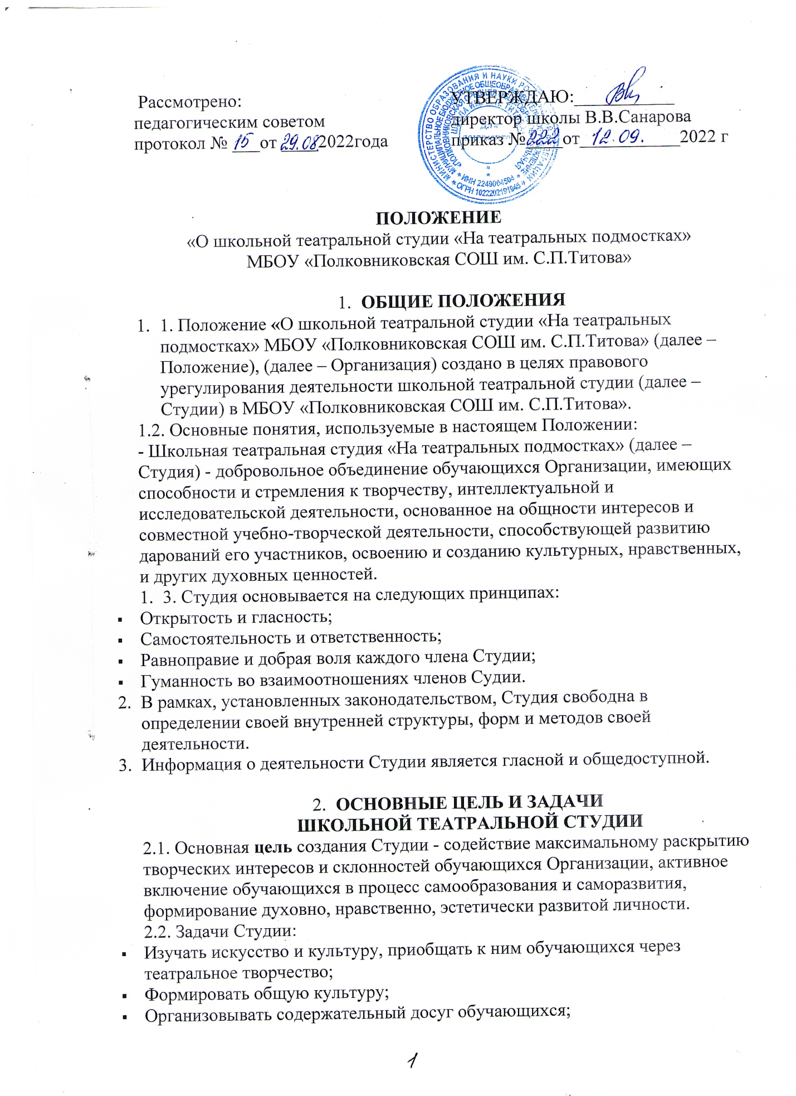

* + - Создавать среду для получения навыков и умений красиво говорить, для расширения кругозора обучающихся;

**3.ОРГАНИЗАЦИЯ УПРАВЛЕНИЯ**

**ШКОЛЬНОЙ ТЕАТРАЛЬНОЙ СТУДИЕЙ**

* 1. Контроль над деятельностью Студии осуществляется руководителем Организации, который:
* Создает необходимые условия для обеспечения деятельности Студии;
* Предоставляет для проведения занятий Студии помещения, соответствующие санитарным и гигиеническим требованиям;
* Устанавливает график рабочего времени штатных сотрудников Студии;
* Утверждает перспективные планы Студии.
* Утверждает расписание занятий Студии в соответствии с правилами внутреннего трудового распорядка;
* Определяет график отчетов о результатах деятельности Студии (открытых занятий, миниатюр, спектаклей).
  1. **Непосредственное руководство Студией** осуществляет руководитель Студии, который назначается приказом руководителя Организации из числа педагогов Организации (далее – Руководитель Студии).
  2. **Руководитель Студии в своей деятельности:**
* Составляет перспективные планы, которые предоставляет руководителю Организации на утверждение, согласно установленным срокам;
  + - Ведет в Студии регулярную творческую и учебно- воспитательную работу на основе утвержденного плана;
    - Разрабатывает расписание занятий Студии;
    - Формирует список членов Студии;
    - Формирует по согласованию с руководителем Организации репертуар, учитывая его актуальность, тематическую направленность, исполнительские возможности членов Студии;
    - Предоставляет отчеты о результатах деятельности Студии (открытые занятия, миниатюры, спектакли) за отчетный период.
    - Членом Студии может стать любой учащийся 5-11-х классов Организации.
    - Общее число членов Студии не должно превышать 15 учащихся.
    - Зачисление обучающихся в Студию осуществляется на основании письменного заявления родителей (законных представителей, лиц, их заменяющих) (Приложение 1).
    - Прием в Студию осуществляется ежегодно до 15 сентября, а также в течение учебного года, если не достигнута предельная численность участников Студии.
    - Занятия в Студии проводятся согласно расписанию, утвержденному руководителем Организации.
    - Содержание занятий Судии предусматривает знакомство с классической и современной мировой драматургией, с истоками русского театра, обучение актерскому мастерству, работу над логикой речи и пластикой.
    - Воспитание нравственных ценностей, творческое развитие участников.

**Студия в рамках своей деятельности:**

* + - Организует систематические занятия в форме тренингов по сценической речи, актерскому мастерству, работе над художественным словом, репетиций (работа над драматическим материалом);
    - Предоставляет отчеты о результатах своей деятельности (открытые занятия, миниатюры, спектакли);
    - Участвует в мероприятиях, программах и акциях Организации;
    - Использует другие формы творческой работы и участия в культурной и общественной жизни Организации.

**4. ОБЯЗАННОСТИ И ПРАВА РУКОВОДИТЕЛЯ**

**ШКОЛЬНОЙТЕАТРАЛЬНОЙ СТУДИИ**

* 1. **Руководитель Студии обязан:**
     + Своевременно оформлять всю необходимую документацию в соответствии с Уставом Организации, правилами внутреннего трудового распорядка, договором с руководителем Организации и настоящим Положением (расписание занятий, репертуарный план, список учащихся Студии);
     + Нести ответственность за уровень творческого развития участников Студии;
     + Уважать права и свободы участников Студии;
     + Обеспечивать сохранность жизни и здоровья участников Студии в ходе занятий;
     + Обеспечивать условия укрепления нравственного, физического и психологического здоровья, эмоционального благополучия участников Студии с учётом их индивидуальных особенностей;
     + Обеспечивать сохранность имущества Организации;
     + Соблюдать трудовую дисциплину.

4.2**. Руководитель Студии имеет право на:**

* + - Свободу выбора методик обучения и воспитания, учебных пособий, материалов Студии;
    - Защиту своей профессиональной чести и достоинства.

**5. ОБЯЗАННОСТИ И ПРАВА, УЧАЩИХСЯ ПРИ ВСТУПЛЕНИИ В ШКОЛЬНУЮ ТЕАТРАЛЬНУЮ СТУДИЮ**

**5.1. Обучающиеся, при вступлении в Студию обязаны:**

• Посещать мероприятия, проводимые Студией;

• Принимать активное участие в мероприятиях, организованных в рамках деятельности Студии;

• Заботиться о каждом члене Студии, вовлекать его в активную жизнь;

• Соблюдать правила внутреннего распорядка Студии.

**5.2. Обучающиеся при вступлении в Студию имеют право:**

• Принимать активное участие в планировании работы Студии;

• Свободно выражать своё мнение, не противоречащее нормам этики;

• Размещать на территории Организации информацию о работе Студии в отведенных для этого местах;

• Получать полную информацию о деятельности Студии;

• Прекратить членство в Студии по собственной инициативе.

**6. ЗАКЛЮЧИТЕЛЬНЫЕ ПОЛОЖЕНИЯ**

6.1. Настоящее Положение вступает в силу с даты утверждения его приказом руководителя Организации.

6.2. Срок действия Положения не ограничен.

6.3 По мере необходимости в настоящее Положение могут быть внесены изменения.